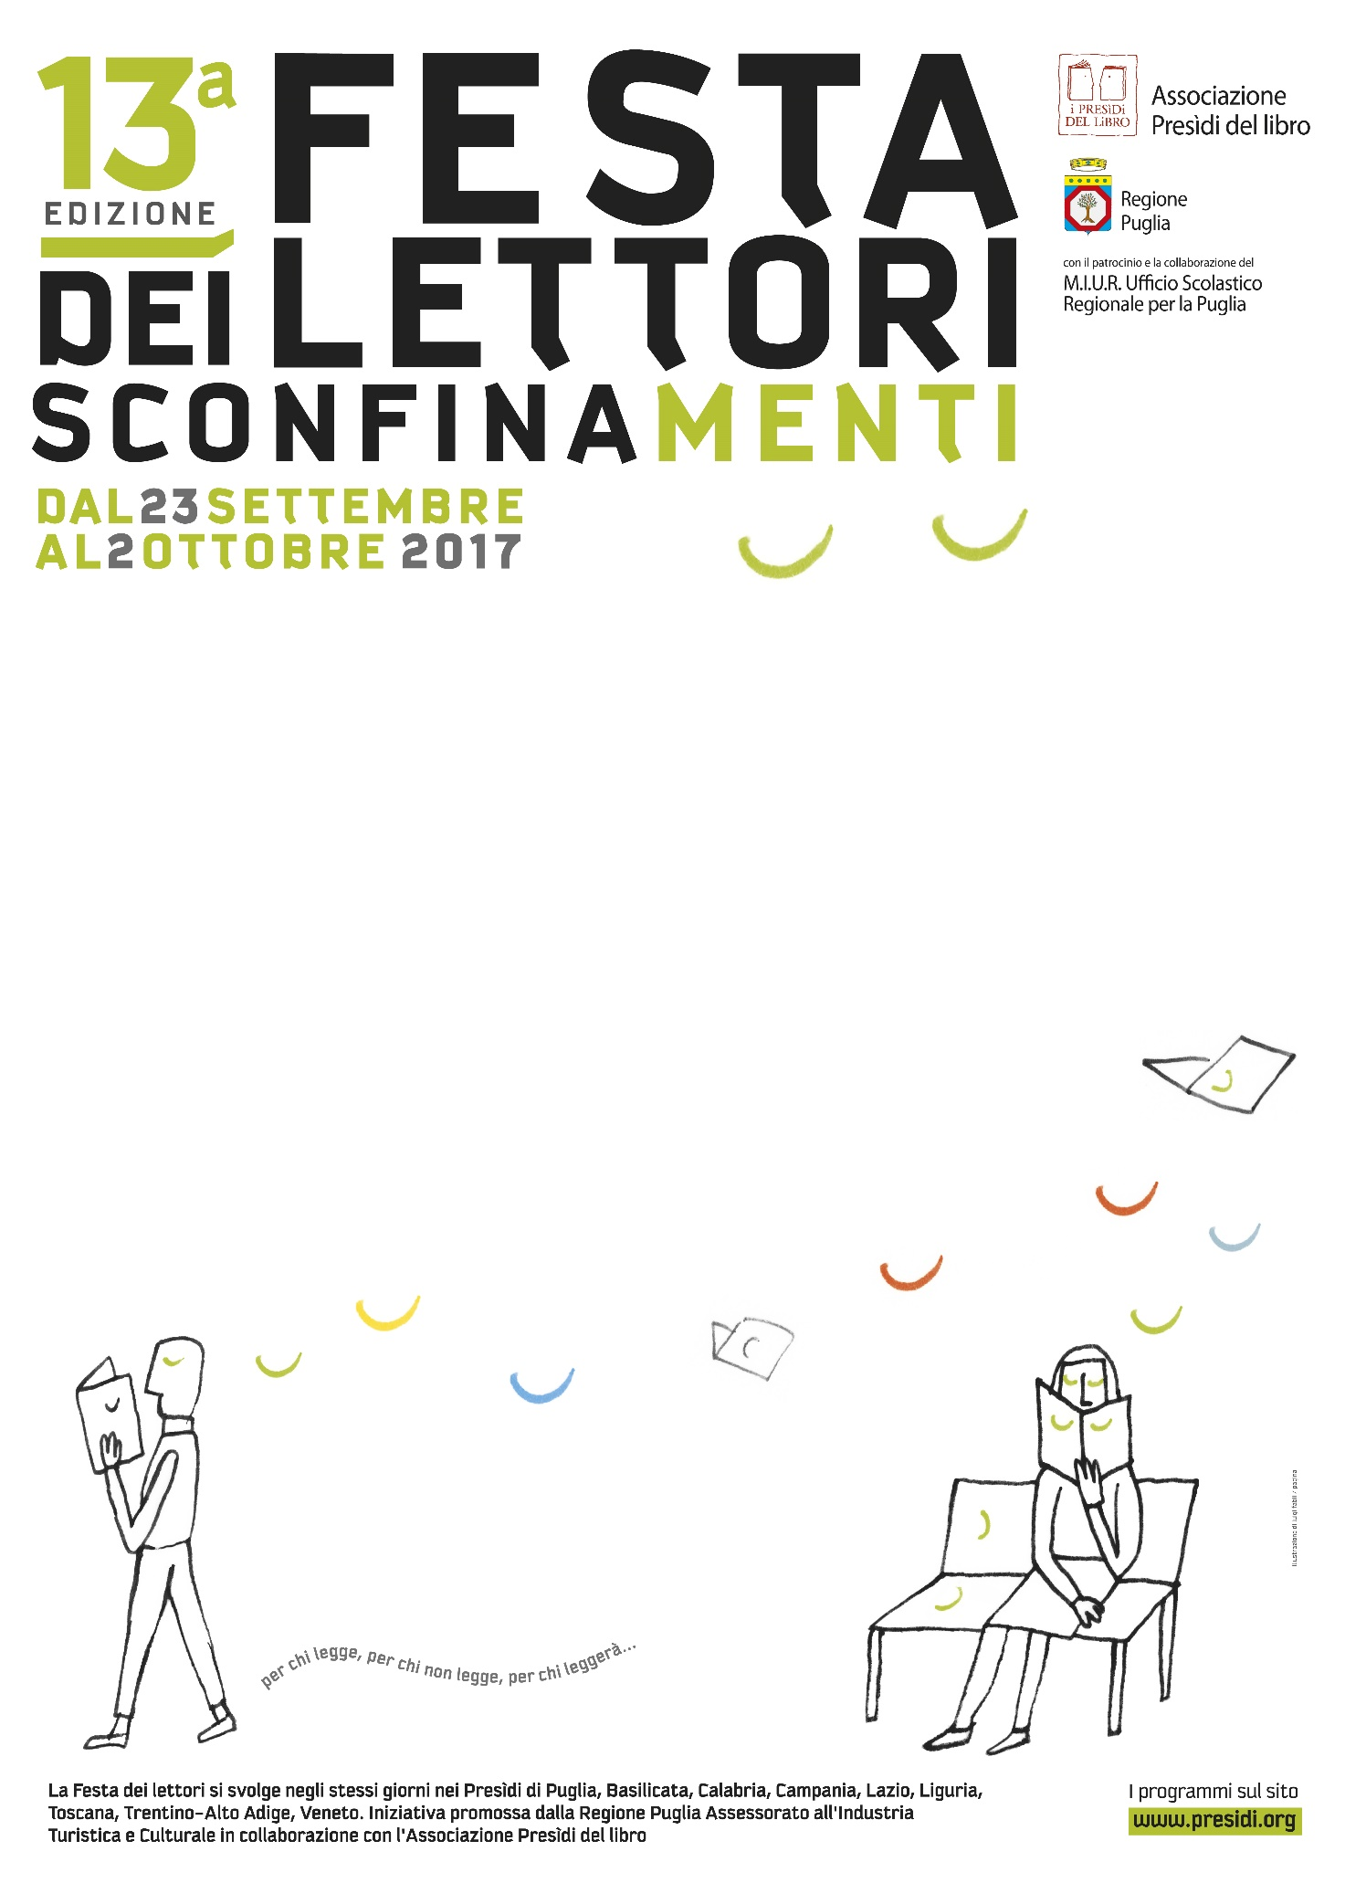

**Liceo Cagnazzi Classico e delle Scienze Umane**

**Sabato 30 settembre-Sede in Piazza Zanardelli**

**Ore 9,30**

Le classi quinte incontrano Giovanni Bianconi autore del libro “L’assedio- troppi nemici per Giovanni Falcone” (Aula Magna sede di Piazza Zanardelli)

Leggiamo insieme…i classici: il liceo incontra i ragazzi delle scuole medie

**Ore 17-19**

Barracuda: incontriamoci con un libro classi terze

Lectura Dantis 3A L.C. (Aula Daniela)

Lettura di e su Galileo 4A L.C. (Planetario)

Passi della letteratura inglese declamati e musicati 2A L.S.E. e 4D L.C.